- Tạp chí Toán học và Tuổi trẻ số 391 tháng 01 năm 2010:
http://www.fshare.vn/file/T2H0Y7X4FT
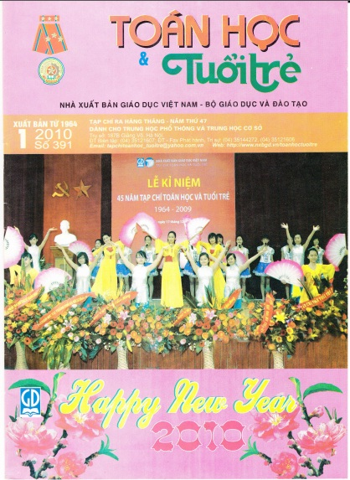

- Tạp chí Toán học và Tuổi trẻ số 392 tháng 02 năm 2010:
http://www.fshare.vn/file/T6K5SNJ89T
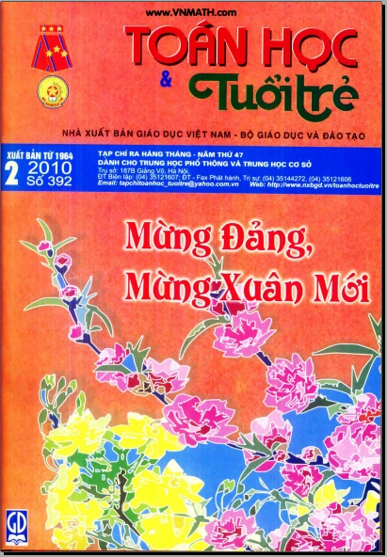
- Tạp chí Toán học và Tuổi trẻ số 393 tháng 03 năm 2010:
http://www.fshare.vn/file/TR4981MXKT


- Tạp chí Toán học và Tuổi trẻ số 394 tháng 04 năm 2010:
http://www.fshare.vn/file/TKDM1Q9SNT


- Tạp chí Toán học và Tuổi trẻ số 395 tháng 05 năm 2010:
http://www.fshare.vn/file/TF26FDCXVT
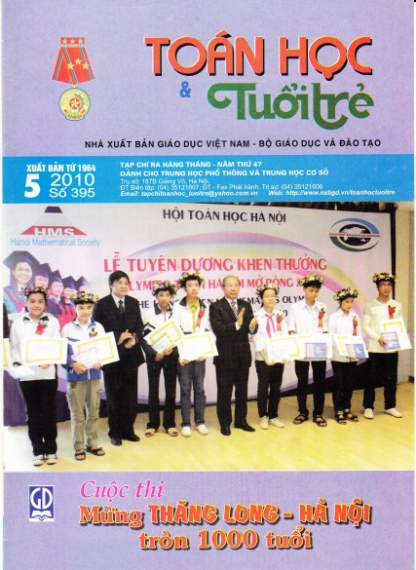

- Tạp chí Toán học và Tuổi trẻ số 396 tháng 06 năm 2010:
http://www.fshare.vn/file/TMRVCR5YBT
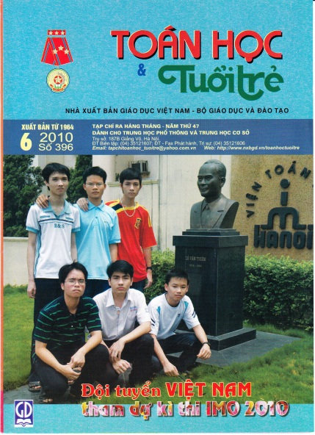

- Tạp chí Toán học và Tuổi trẻ số 397 tháng 07 năm 2010:
http://www.fshare.vn/file/TKCZ005MST


- Tạp chí Toán học và Tuổi trẻ số 398 tháng 08 năm 2010:
http://www.fshare.vn/file/TGA5J3V0GT


- Tạp chí Toán học và Tuổi trẻ số 399 tháng 09 năm 2010:
http://www.fshare.vn/file/TKF6ZW298T


- Tạp chí Toán học và Tuổi trẻ số 400 tháng 10 năm 2010:
http://www.fshare.vn/file/T3ZC4P8WHT


- Tạp chí Toán học và Tuổi trẻ số 401 tháng 11 năm 2010:
http://www.fshare.vn/file/T9KS6T7CVT

- Tạp chí Toán học và Tuổi trẻ số 402 tháng 12 năm 2010:
http://www.fshare.vn/file/TSHYNAZ38T


